**“天擎”招聘平台界面设计与开发**

**配置管理计划**

**Version：1.0**

编写： 姚卓远

校对： 孙启星

审核： 孙启星

批准： 孙启星

**NWPUer服务外包公司**

**2019年3月**

**目 录**

1引言 4

1.1文档标识 4

1.2项目概述 4

1.3文档概述 4

1.4参考文档 5

2项目配置 6

2.1组织结构 6

2.2职责和接口 6

2.2使用的标准、条例和约定 7

3配置管理工具、技术和方法 7

4配置管理库 8

4.1配置库结构 8

4.2配置库权限 8

4.3基线配置项 8

4.4其他配置项 9

4.4.1管理文档或过程记录 9

4.4.2项目环境 9

5文件命名与版本控制 10

5.1文件命名规范 10

5.1.1基线命名规范 10

5.1.2其他配置项命名规范 11

5.1.2.1会议纪要 11

5.1.2.2周工作报告 11

5.1.2.3月度工作报告 11

5.2版本标识 12

6变更管理 13

6.1变更原因 13

6.2变更流程 14

6.3变更跟踪 14

7版本制作与发布流程 16

8配置状态发布 16

# 1引言

## 1.1文档标识

中文名称：《配置管理计划》

英文名称：“Configuration Management Plan (CMP)”

文档版本：“1.0”

文档编号：NWPUer-Optimus-CMP-V1.0 配置管理计划

## 1.2项目概述

本文档适用于““天擎”招聘平台界面设计与开发”项目（以下简称“天擎”项目）的开发过程。天勤项目由NWPUer服务外包公司（以下简称“NWPUer”）负责实施；

该项目标识号为NWPUer-Optimus，其软件产品版本号为“1.0”，包括三个内部版本，分别是0.1版、0.2版和0.3版。

项目内容为：

基于B-S架构和springMVC模型，针对在线招聘场景进行定制开发，NWPUer团队进行市场调研、实际使用和需求收集，进行相关的需求分析和系统设计，定制开发招聘系统界面以及相应的核心功能，完成“天擎招聘系统设计与开发”。

## 1.3文档概述

本文档依据[《国标GB/T 8567-2006计算机软件文档编制规范》](../../资料/GBT%208567-2006%20计算机软件文档编制规范.pdf)制定，属于技术文档，仅限于项目相关人员阅读。

本文档内容包括项目组织结构、软件开发环境、变更控制管理，目的是简化项目相关的各种资源查看，修改。便于开发人员高效协同合作。

## 1.4参考文档

* [《GB/T 8567-2006计算机软件文档编制规范》](../../资料/GBT%208567-2006%20计算机软件文档编制规范.pdf)，国家标准
* [《NWPUer-Optimus-SDS-1.0 软件文档规范》](SSM-ZTE-AndroidUI-SDS-1.0%20软件文档规范.docx)，项目组编写

# 2项目配置

## 2.1组织结构

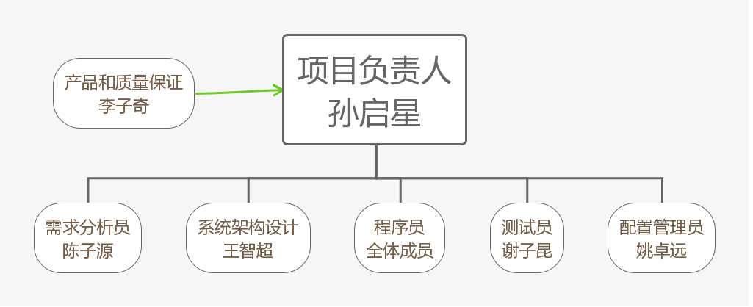

## 2.2职责和接口

|  |  |  |  |
| --- | --- | --- | --- |
| 角色 | 相关人员 | 职责 | 接口 |
| CCB | 孙启星、王智超、谢子昆、李子奇、陈子源、姚卓远 | 该委员会监督变更流程，由所有利益方包括客户、开发人员和用户的代表组成。 | **与任意角色**：任意角色提出变更请求，需提交给CCB，对变更请求进行处理后，将结果通知给提出者。 |
| 配置经理 | 姚卓远 | 配置经理负责为产品开发团队提供全面的配置管理 (CM) 基础设施和环境。CM 的作用是支持产品开发行为，使开发人员和集成员有适当工作区来构建和测试其工件，并且使所有工件均可根据需要包含在部署单元中。配置经理还必须确保 CM 环境有利于进行产品复审、更改和缺陷跟踪等活动。配置经理还负责撰写 CM 计划并汇报基于“变更请求”的进度统计信息。发布基线 | **与项目经理**：CM计划需要参照SDP计划，而且SDP又参照CM计划。CM经理每周/每阶段都要提供系统的配置状态报告给项目经理。  **与集成员**： CM经理创建配置管理库，而集成员创建集成工作区。集成员创建基线和提升基线，由CM经理管理基线。  **与架构设计员**：CM经理创建CM环境，需要实施模型。  **与任意角色**：任意角色创建开发工作区，需要配置库。 |
| 集成员 | 王智超、陈子源、李子奇 | 集成员在集成工作区将构件组合起来，生成一个工作版本。集成员还负责制定集成计划。集成在子系统和系统级别进行，每次集成均有独立的集成工作区。正如经测试的构件从实施员的专用开发工作区交付到子系统集成工作区一样，已集成的实施子系统也从子系统集成工作区交付到系统集成工作区。 | **与配置经理：**获取配置库的情况。获取管理状态下的基线版本 |
| 任意角色 | 项目组所有成员 | 任何角色均可以“检入”和“检出”任何与产品相关的工件，以便在配置控制系统中进行维护。此外，任意角色都可以提交变更请求，并且对它们所拥有的变更请求进行更新。 |  |

## 2.2使用的标准、条例和约定

# 3配置管理工具、技术和方法

进度管理软件：Microsoft Office Project 2016，64位中文版  
操作系统软件：Microsoft Windows 10，64位中文家庭版  
版本管理软件：

* Windows File System

开发工具软件：

* eclipse-java-mars-2-win32-x86_64
* JDK8.0
* PostgreSql 10

# 4配置管理库

## 4.1配置库结构

配置库分为工作库、受控库和基线库。

* 工作库：存储项目的所有工作产品中间结果，即正处于开发中的代码和编写中的文档，其内容可能进行频繁的更改。
* 受控库：存储项目的所有准备生成基线的工作成果，待评审的文档、部署程序的中间版本以及项目管理类文档等
* 基线库：存储项目的所有基线化了的工作成果，评审通过的阶段产出物、具有路标性质的对外发布版本等。

## 4.2配置库权限

* 工作库：项目组所有成员均有读写权限
* 受控库：配置管理员和项目经理有读写权限，其他项目成员只有读权限
* 基线库：配置管理员有读写权限，其他人员经授权可调阅

## 4.3基线配置项

|  |  |  |  |
| --- | --- | --- | --- |
| 基线类别 | 基线配置项名称 | 基线配置项的位置 | 备注 |
| 需求基线 | 软件开发计划 | 受控库 |  |
|  | 软件需求规格说明书 | 基线库 |  |
|  | 可行性分析报告 | 受控库 |  |
|  | 配置管理计划 | 基线库 |  |
| 设计基线 | 概要设计说明书 | 基线库 |  |
|  | 详细设计说明书 | 基线库 |  |
| 编码基线 | 各发布版本 | 基线库 |  |
| 测试基线 | 软件测试计划 | 基线库 |  |
|  | 质量保证计划 | 基线库 |  |
| 验收基线 | 项目开发总结报告 | 基线库 |  |

## 4.4其他配置项

### 4.4.1管理文档或过程记录

|  |  |  |
| --- | --- | --- |
| 配置项名称 | 配置项的位置 | 备注 |
| 管理文档 | | |
| 软件安装计划 | 受控库 |  |
| 软件移交计划 | 受控库 |  |
| 开发进度月报 | 工作库 |  |
| 评审记录 | 受控库 |  |

### 4.4.2项目环境

|  |  |  |
| --- | --- | --- |
| 配置项名称 | 配置项的位置 | 备注 |
| 环境 | | |
| 开发服务器 | 192.168.43.1 |  |
| 测试服务器 | 192.168.43.2 |  |
| 测试管理服务器 | 192.168.43.3 |  |
| 配置服务器 | 192.168.43.1 |  |

# 5文件命名与版本控制

## 5.1文件命名规范

## 5.1.1基线命名规范

本项目基线文档的编号规则如下：

**NWPUer-“Optimus”-ZZZZ-V X.Y(E)**

其中：

* NWPUer 为承担该项目开发的团队名称，NWPUer团队来自于NWPUer服务外包公司；
* “Optimus”是项目名称缩写，全称为：“Optimus”招聘平台界面设计与开发；
* ZZZZ为2～4个英文字母，是文档名称的英文缩写，具体文档名称英文缩写详见[《“天勤”-SystemUI-1.0 软件文档规范》](SSM-ZTE-AndroidUI-SDS-1.0%20软件文档规范.docx)文档；
* V 表示版本 Version；
* X.Y用两位数字表示文档的版本号，目前可选的版本号有“0.1”、“0.2”、“0.3”和“1.0”；
* (E)为可选项，不填写表示该文档属于保密文档，不得向外泄露，填写则表示该文档可以对外发布。

## 5.1.2其他配置项命名规范

### 5.1.2.1会议纪要

本项目会议纪要的编号规则如下：

**会议纪要－YYYYMMDD[NN]**

其中：

* YYYYMMDD是召开会议的日期，“YYYY”表示四位年份，“MM”表示两位月份，“DD”表示两位天数，比如“20190308”；
* NN是当天召开会议的两位序号，比如当天第一次会议为“01”，当天第二次会议为“02”，以此类推。

### 5.1.2.2周工作报告

本项目周工作报告的编号规则如下：

**周工作报告－YYYYMMDD～YYYYMMDD**

其中：

* 第一个YYYYMMDD是本周的开始日期，“YYYY”表示四位年份，“MM”表示两位月份，“DD”表示两位天数，比如“20190308”；
* 第二个YYYYMMDD是本周的结束日期，“YYYY”表示四位年份，“MM”表示两位月份，“DD”表示两位天数，比如“20190314”。

### 5.1.2.3月度工作报告

本项目月度工作报告的编号规则如下：

**月度工作报告－YYYYMMDD～YYYYMMDD**

其中：

* 第一个YYYYMMDD是本月的开始日期，“YYYY”表示四位年份，“MM”表示两位月份，“DD”表示两位天数，比如“20190308”；
* 第二个YYYYMMDD是本月的结束日期，“YYYY”表示四位年份，“MM”表示两位月份，“DD”表示两位天数，比如“20190408”。

## 5.2版本标识

文档发布的版本遵循Vx.y(主版本.副版本)形式：

1. 版本标识定义原则

* 版本标识必须唯一标识不同版本
* 版本标识必须反应不同级别版本的层次关系
* 必须定义不同级别版本号怎加的规则

1. 版本设置规则

* 新起草编写的文件定为V0.1版；逐步完善还没通过评审的文件版本升级为V0.y版；
* 通过内部正式审批的文件版本升级为V1.0版，可对外发布；
* 称为内部基准的问及那如有少量修改，可升级为V1.x版；
* 如有通过客户的评审，文件版本可升级为V2.0版，以此类推；

代码发布的版本遵循x.y(主版本.副版本)形式

Build<###>为build顺序号，每build一次顺序加1；永远不清零；

P为集成测试顺序号，每提交集成测试号码加1，集成测试由测试人员执行；

Z为单元测试顺序号，每提交单元测试号码加1，单元测试由开发人员执行；

X,Y以用户确定为准，用户版本号增加时P和Z清零

Yyyymmdd代表发布版本日期

|  |  |  |
| --- | --- | --- |
| 分类 | 版本命名 | 基线存放路径 |
| 对内版本 | Optimus_[子系统名]_yyyymmdd-#### | 信息平台版本发布\对内发布 |
| 测试版本 | Optimus_UNIT_<X>[.<Y>[.<Z>][.<P>]][Build<####>]_yyyymmdd | 信息平台版本发布\测试版本 |
| 对外版本 | Optimus_INEGRE_<X>[.<Y>[.<Z>][.<P>]][Build<####>]_yyyymmdd | 信息平台版本发布\对外发布 |
| Optimus_<X>[.<Y>[.<Z>][.<P>]][Build<####>]_yyyymmdd |

# 6变更管理

## 6.1变更原因

1. 评审、审计、测试和验证发现问题引起配置的配置项变更,配置项的版本需要更新。更改源是《评审报告》、《集成测试分析报告》或《审计报告》。
2. 客户、项目组填写的变更申请引起配置项变更,变更申请表是更改源。
3. 出现下列情况时引起的配置项变更，不需要填写变更申请表；

* 计划级文档的更改——WBS计划；
* 《软件配置管理计划》、《软件质量保证计划》
* 测试工具或测试脚本（不属于提交给用户）。

1. 当项目范围发生变化、风险发生并且采用了项目计划中没有指定的纠正措施、项目计划与实际情况偏离20%以上、由内部与外部审计而导致的纠正活动、项目计划中的任何修改条件满足等事件发生时,由项目经理组织相应的配置控制委员会成员对要发生的变更进行评审；

## 6.2变更流程

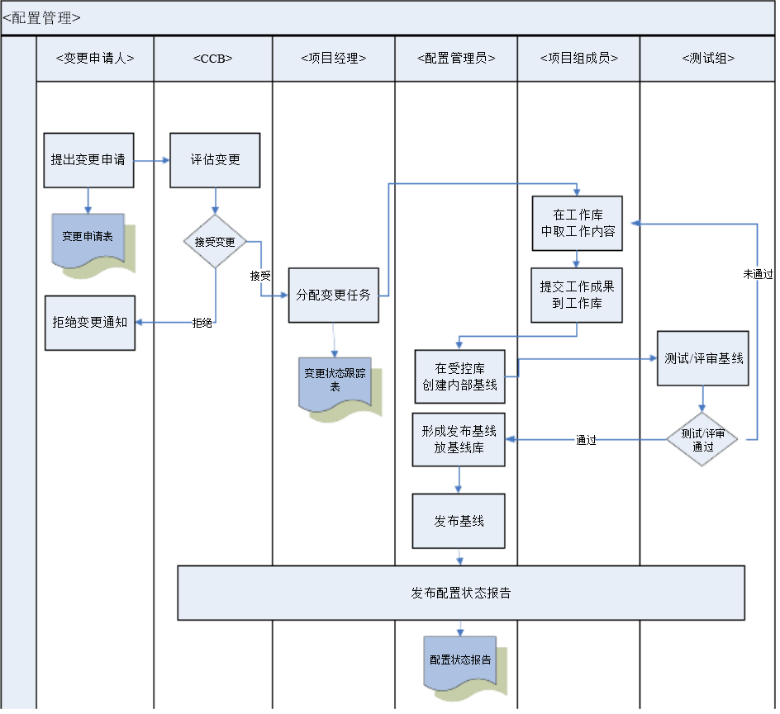

## 6.3变更跟踪

1. 客户需求变更：
   1. 与用户之间变更流程：项目组需要依据项目管理规范中的需求管理要求, 结合项目用户实际情况制定需求变更流程,填写《需求设计变更申请表》并按照流程要求执行申请和审批过程,保留期间用户的签字确认文件
   2. 内部审批流程:10人天以内的变更项目经理确认,10人天以上,20人天 以内需要工程总监确认,20人天以上的变更需要事业部总经理确认。配置管理员跟踪变更审批状态,维护《基线状态报告——变更跟踪表》。
2. 预算变更：项目经理/客户经理 编写变更的《工作说明书》《项目预算表》,在VP 项目管理系统种执行项目变更流程
3. 项目经理变更：
   1. 项目实施过程中,发生项目经理变更时,原项目经理填写《项目经理工作交 接清单》与新项目经理逐项工作进行交接。
   2. 新任项目经理按照项目经理任命流程进行述职和任命。
   3. 项目经理变更时，工程总监负责与客户进行沟通

# 7版本制作与发布流程

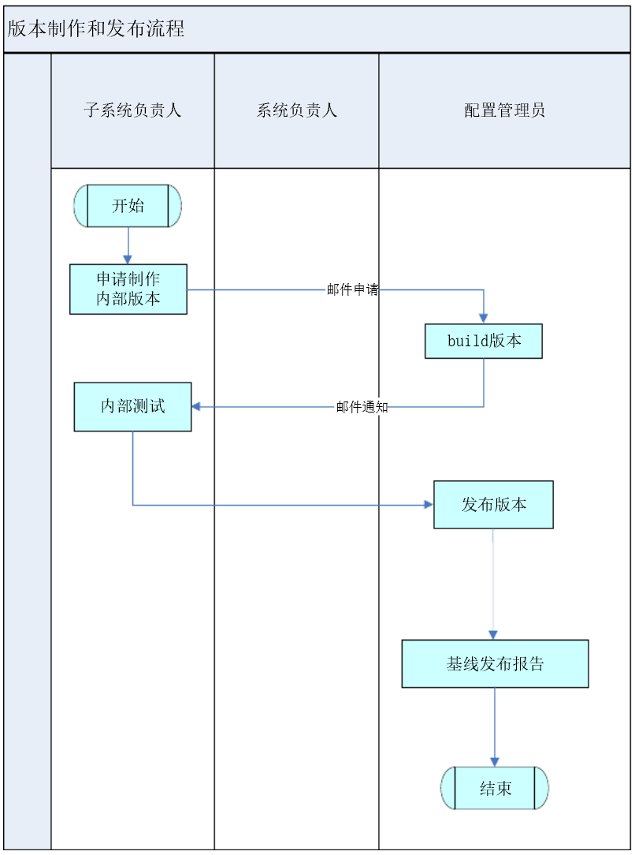

# 8配置状态发布

配置状态报告发布、发送方式如下：

|  |  |  |  |  |
| --- | --- | --- | --- | --- |
| 发布名称 | 发布频率 | 发布内容 | 发送对象 | 发送方式 |
| 对内版本 | 基线生成或基线变更时 | **基线生成，存放位置或**基线发生变更，版本为 | 项目组所有成员、项目经理 | e- mail |